CyberClassroom
Link naar de simulatie:
VR CyberClassroom_togo in de App Store (apple.com)
VR CyberClassroom_togo - Apps op Google Play

Doel van de simulatie:
De app kan tijdens de lessen chemie op een interactieve manier ingezet worden. Het kan bijvoorbeeld gebruikt worden in het vierde jaar wanneer de leerlingen kennismaken met het thema van polariteit. Het doel is dat de leerlingen weten dat er verschillende structuren zijn, maar ook dat met de bolstructuur het volume vermindert.

De kennismakingsstap
Stap 1: De leerlingen open de app op hun gsm of iPad.
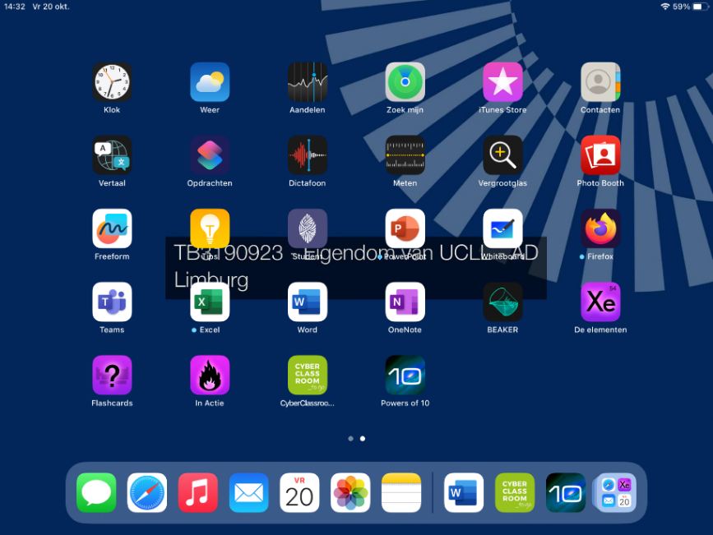
!! Opgelet: telkens als je een stap hebt uitgevoerd, trek je hiervan een screenshot. De
!! screenshots plak je in een document en bezorg je aan je leerkracht.

Stap 2: Dit is het menuscherm. Rechtsboven kan je de taal aanpassen. We gaan het deel
Stap 2: rond het deeltjesmodel maken.
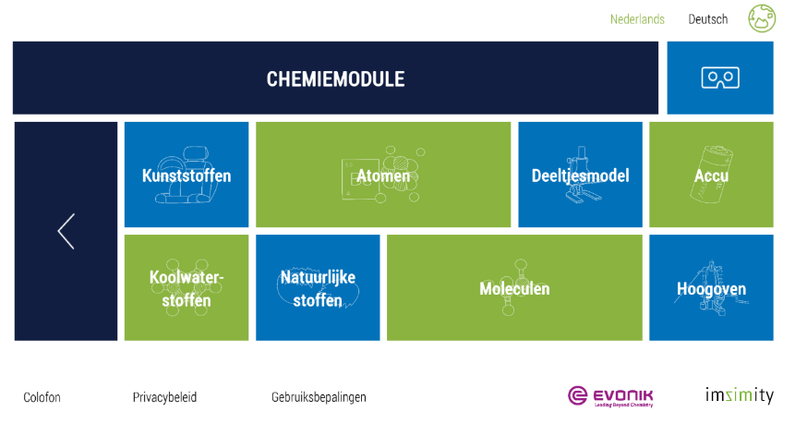
Stap 3: Daarna klik je op het blauwe vakje waar “touch “op staat.
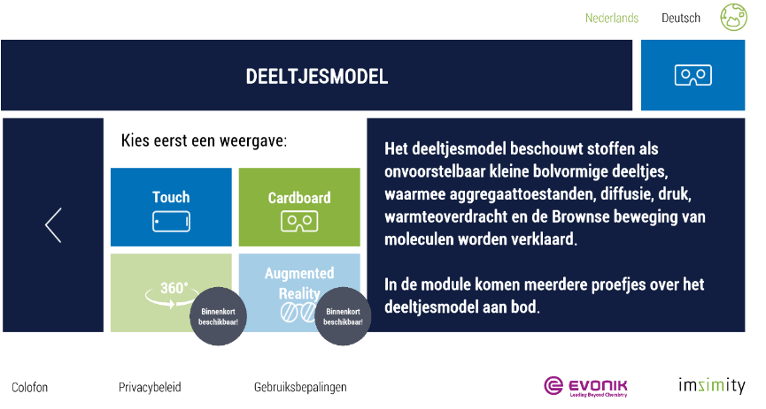
Stap 4: Tijdens het maken van deze simulatie kan je op elk moment opnieuw beginnen en/of
Stap 4: teruggaan naar het menuscherm.
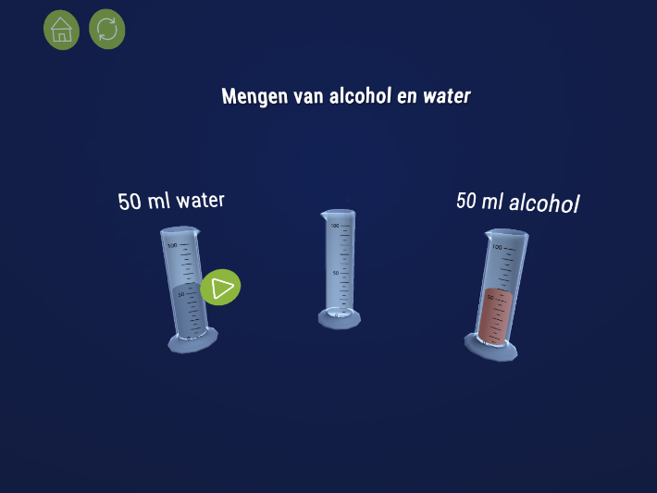
De inoefenstap
Stap 1: We voegen 50ml water in de maatcilinder.
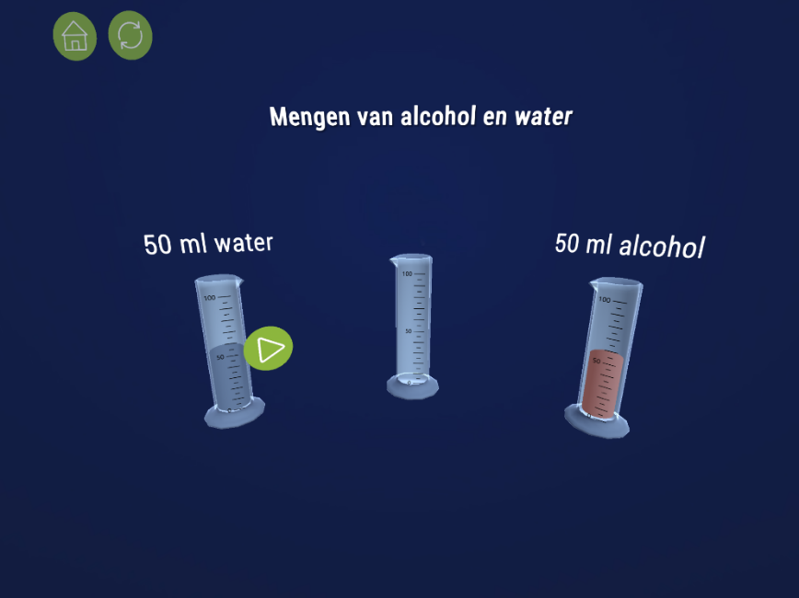
Stap 2: We voegen nog 50ml alcohol toe aan de maatcilinder met het water.
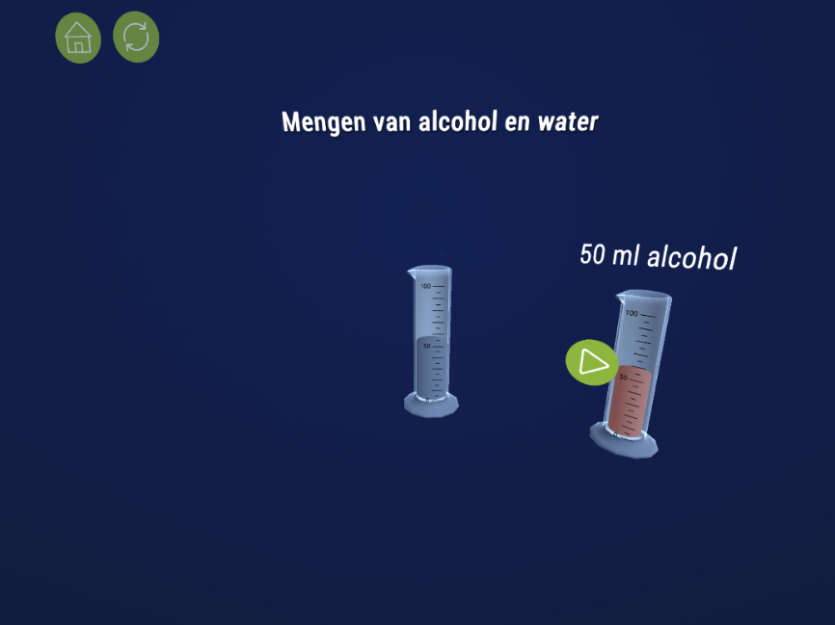

Stap 3: Meng het alcohol met water door gebruik te maken van een roerstaaf.
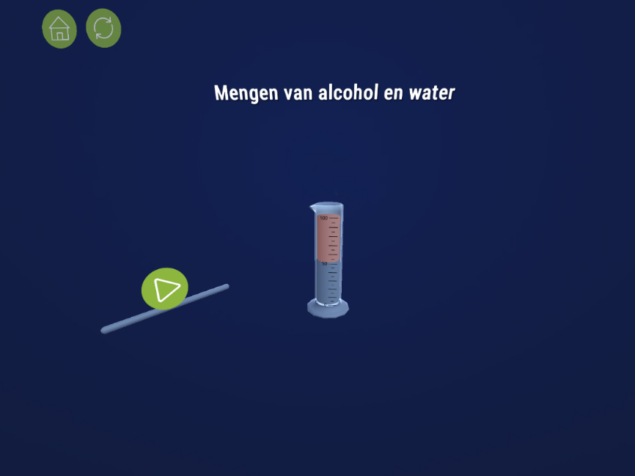
Stap 4: We zien dat de kleur verandert naar paars.
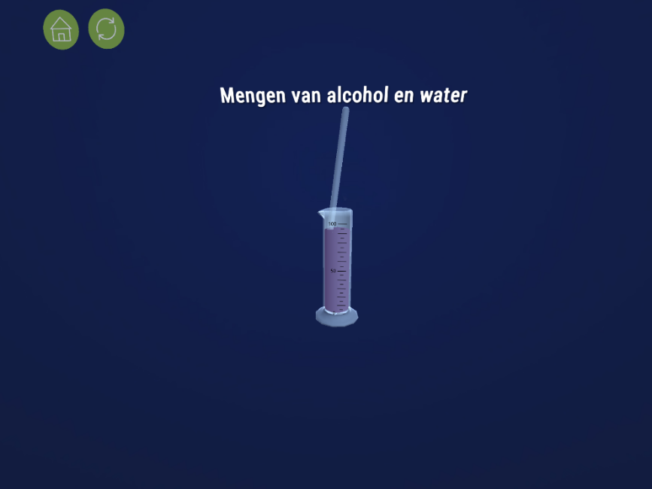

Stap 5: We zien dat er 4ml van het vloeibaar mengsel verminderd is. We gaan dit testen
Stap 5: door middel van de verschillende structuren.
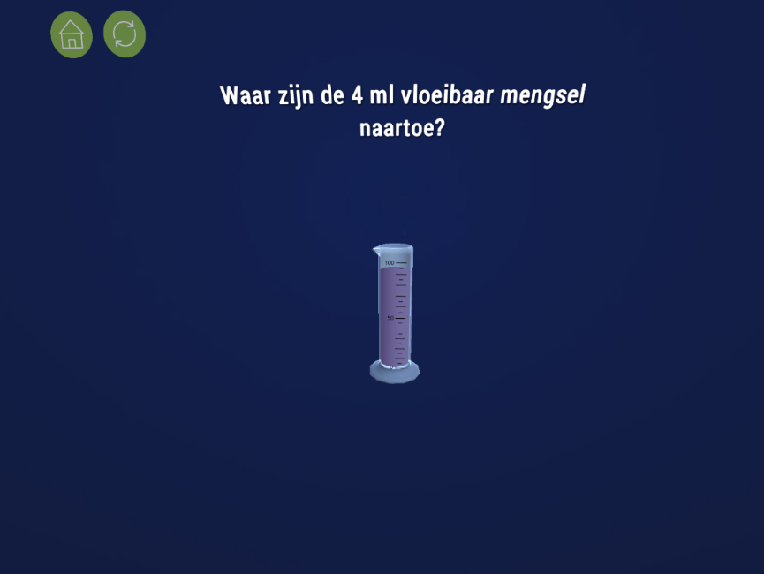
Stap 6: De kubus structuur op elkaar.
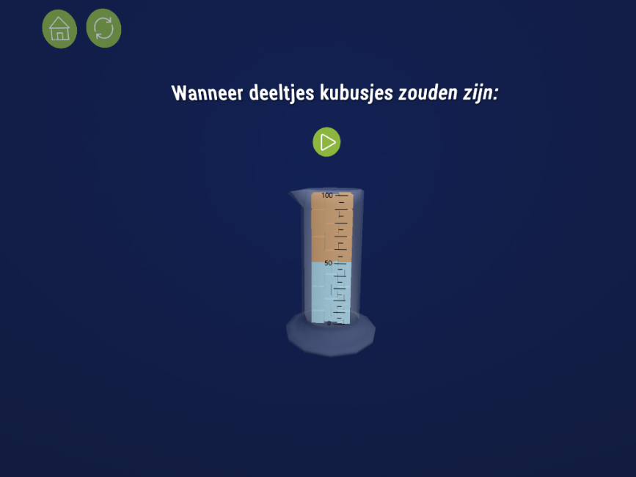
Stap 7: Hoe de kubus structuur verandert.
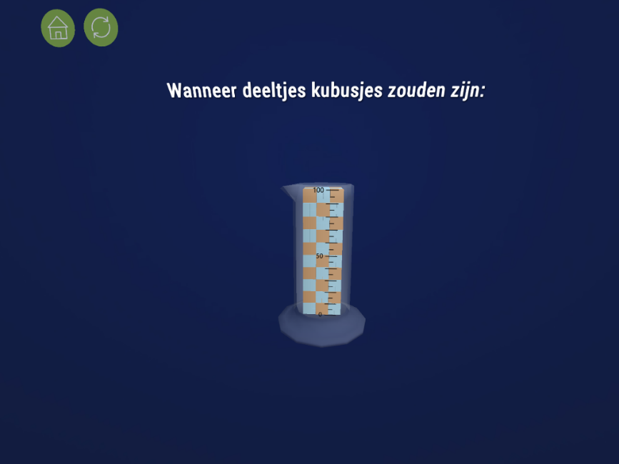
Stap 8: De piramide structuur op elkaar.
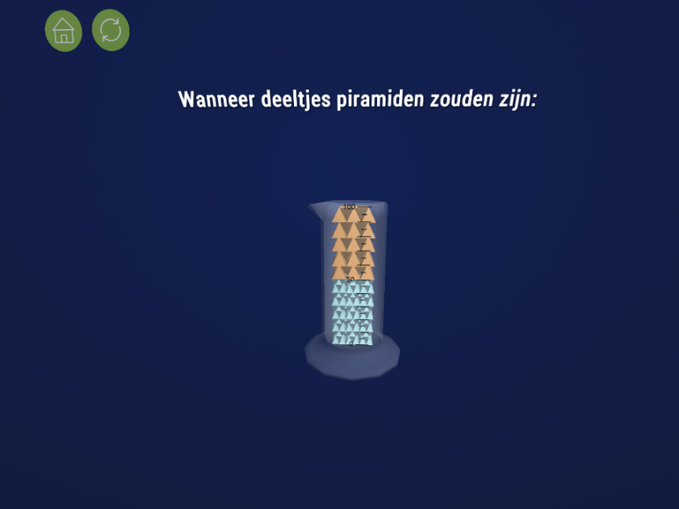
Stap 9: Hoe de piramide structuur verandert.
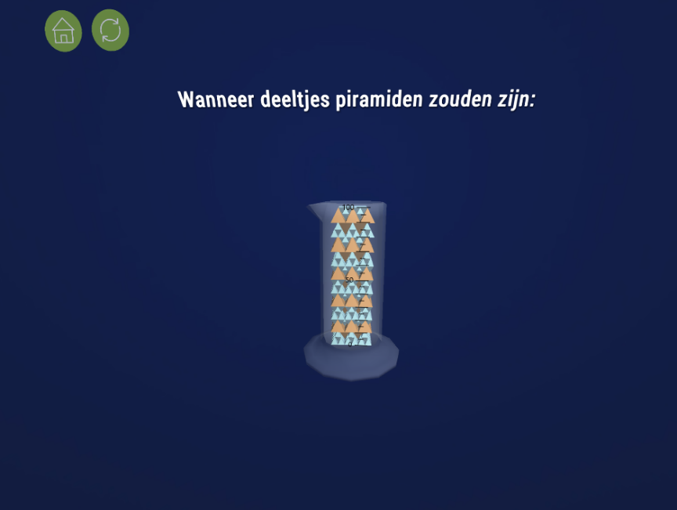
Stap 10: De bolstructuur op elkaar.
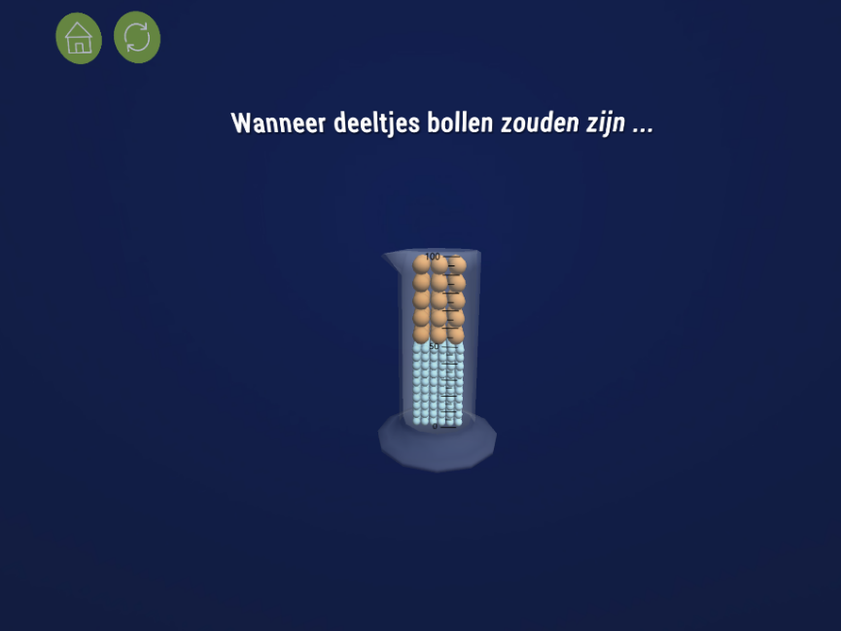

Stap 11: Hoe de bolstructuur verandert.
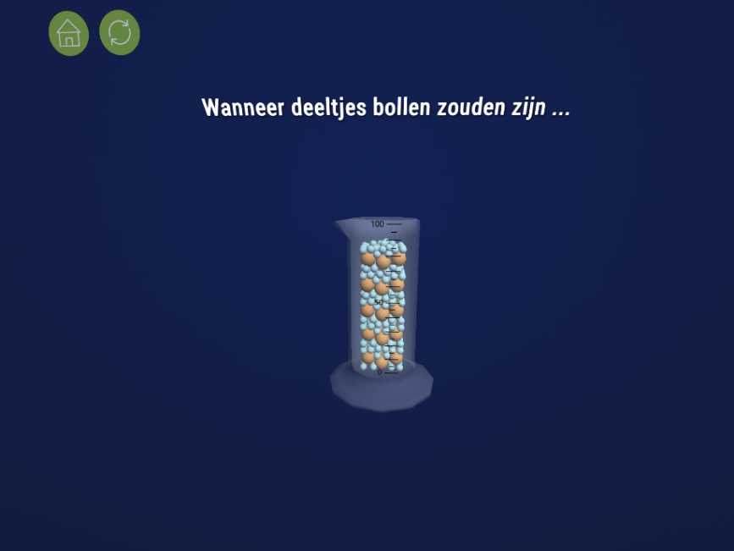
Stap 12: Door de bolstructuur daalt de hoeveelheid vloeibaar mengsel met 4ml.
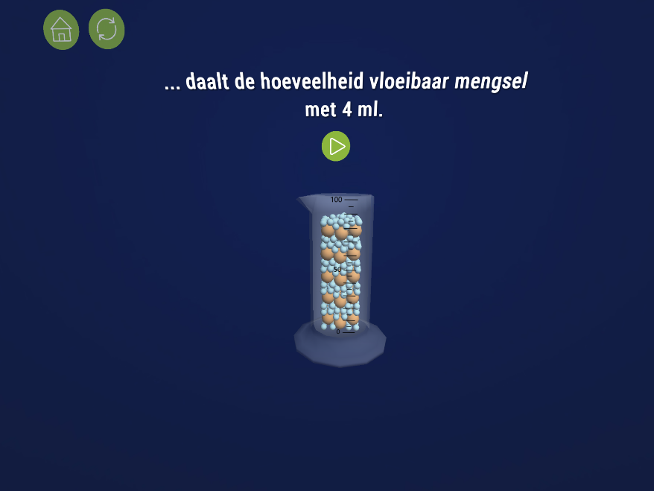

Stap 13: Hierna krijg je wat informatie over Robert Brown.
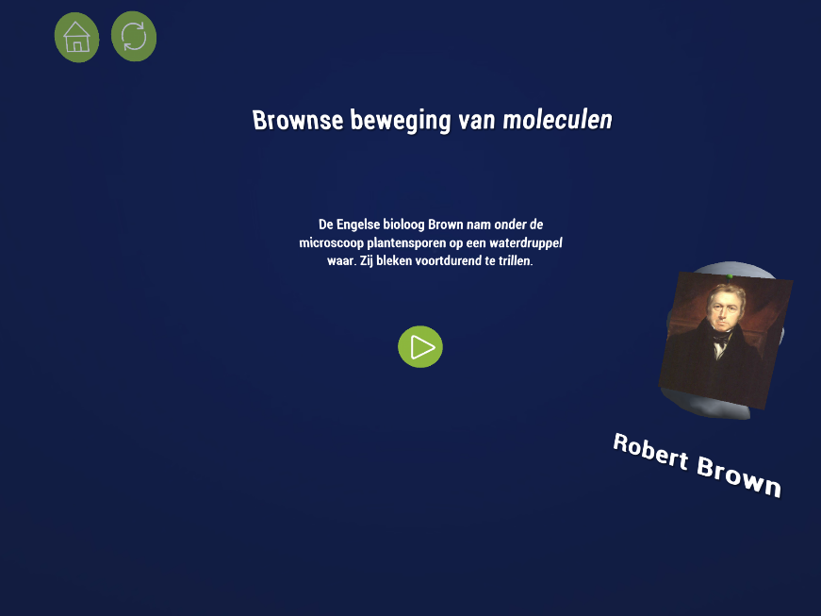
Stap 14: Daarna kunnen we de bewegingen van de moleculen zien.
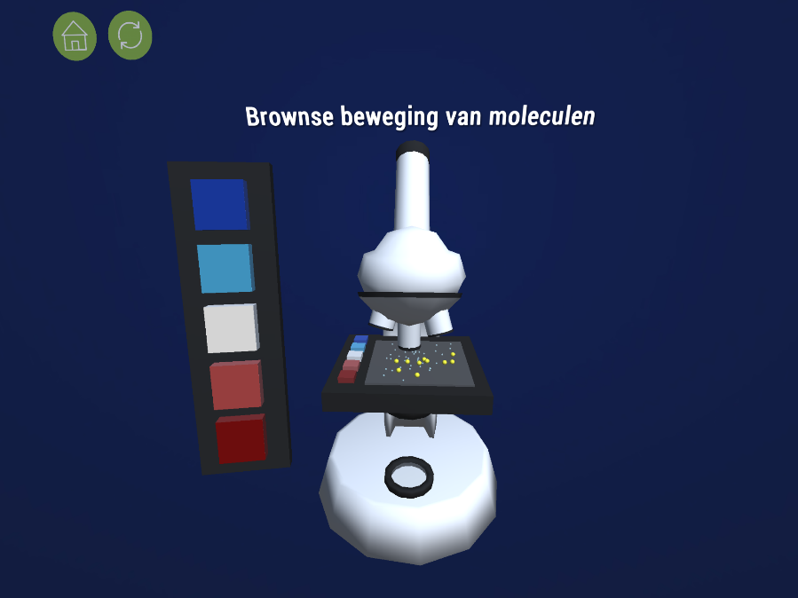
Stap 15: Als je op de donkerblauwe knop klikt, gaan de moleculen heel traag bewegen. Hoe
Stap 15: meer we naar onder gaan, bewegen de moleculen veel sneller.
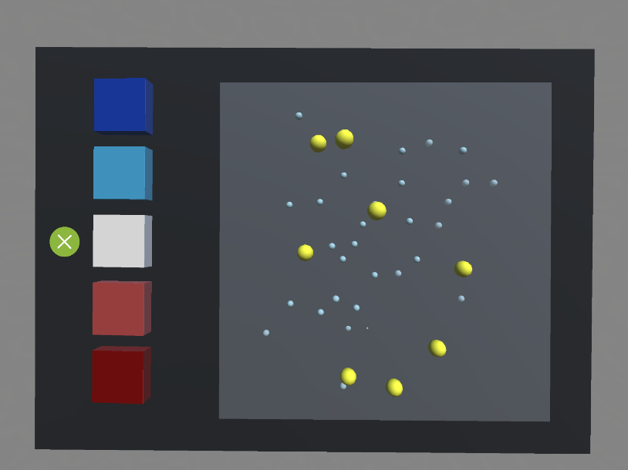
Stap 16: Hierna is de simulatie gedaan. Je kan teruggaan naar het menu.
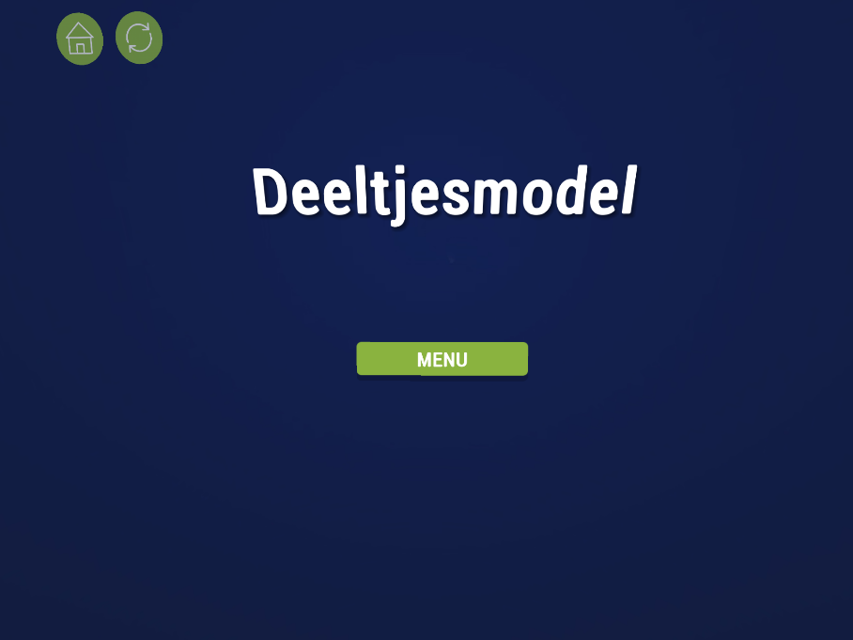
De uitdagende stap
Stap 1: Ga terug naar het hoofdmenu en daarna klik op het deeltjesmodel. Dan klik je op het
Stap 1: groene vakje waar cardboard staat. Nu kan je hetzelfde doen, maar dan met een
Stap 1: VR-bril.
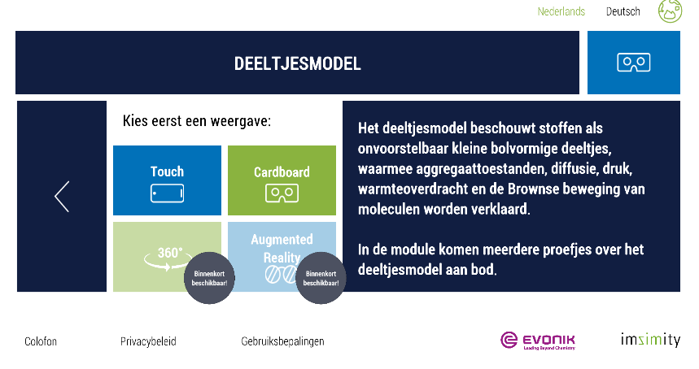
Conclusie en synthese
De leerlingen overlopen en ontdekken zelf de verschillende structuren over het thema oplosbaarheid en voorstellen met deeltjesmodel. Ze gaan dit samen met de simulatie doorlopen en denken tegelijkertijd mee wat ze moeten uitvoeren. Er zijn geen vragen of testen tijdens de simulatie zodat de leerlingen getest worden. Als ze iets niet begrijpen kunnen ze altijd terugkijken in het boek. Dit komt goed uit dan bekijken ze de theorie vaker waardoor ze het sneller uit hun hoofd kennen en beter gaan onthouden.

